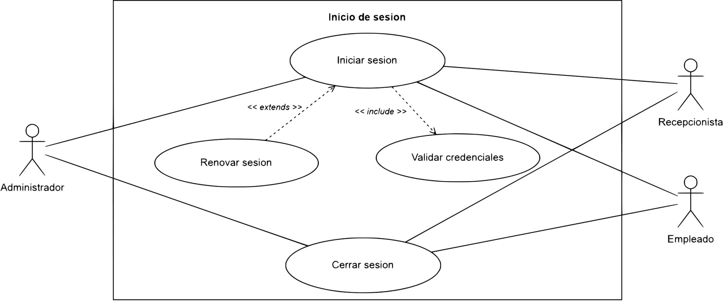
5.5.1 Diagrama para inicio de sesión

Figura 1 Diagrama de casos de uso: Inicio de sesión

5.5.2 Diagrama para gestión de usuarios del sistema
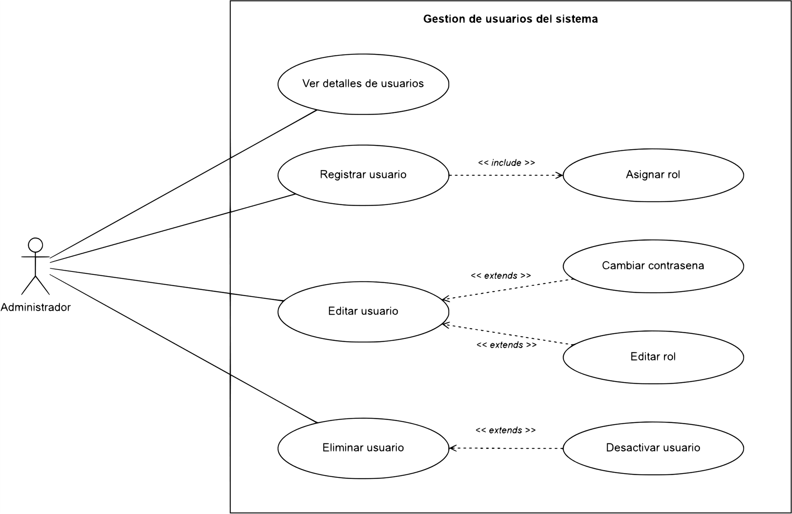
Figura 2 Diagrama de casos de uso: Gestión de usuarios del sistema

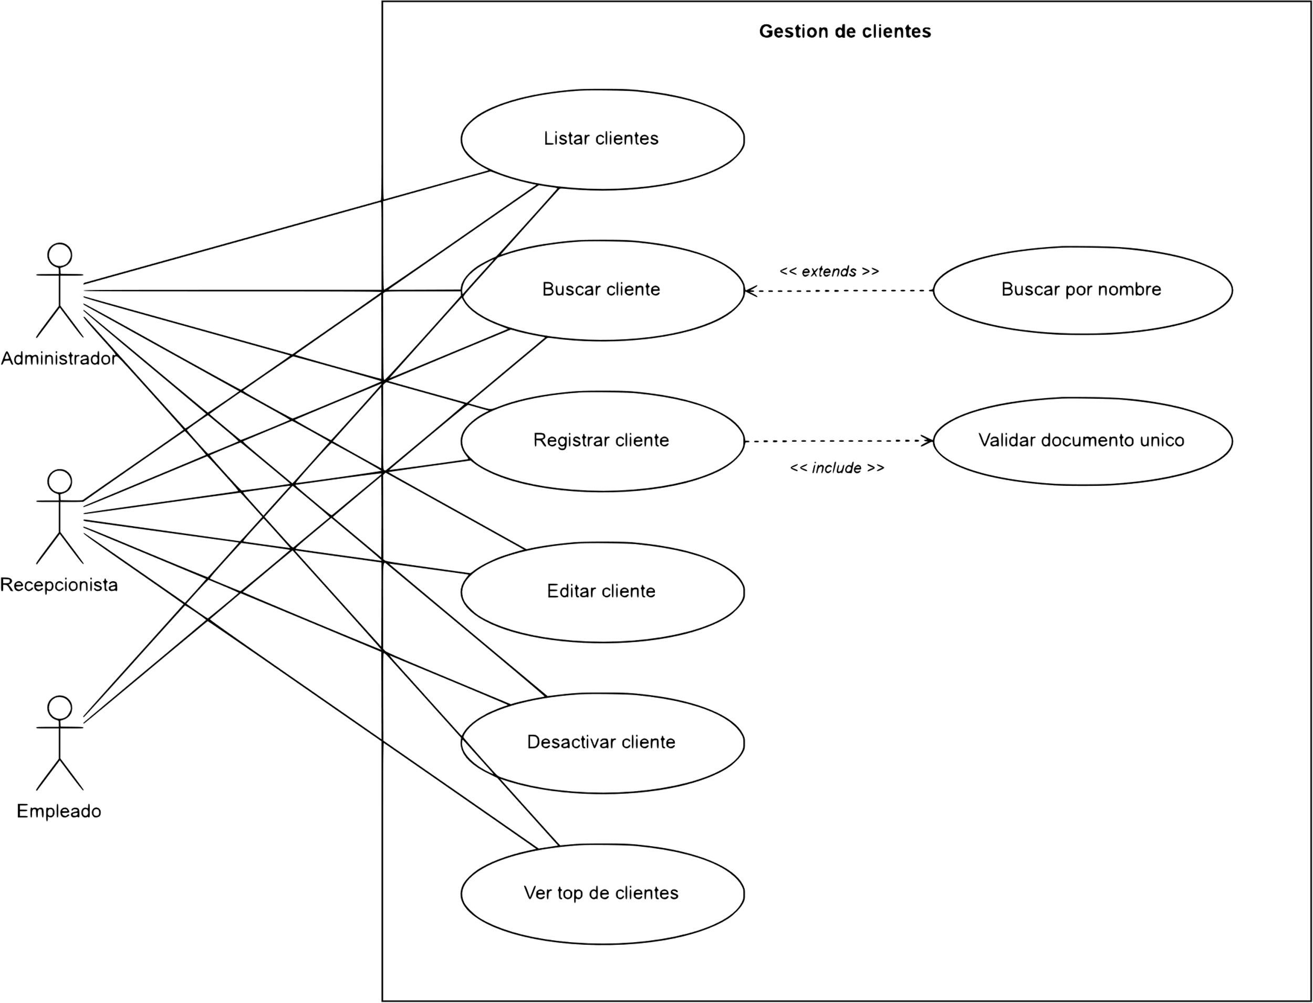
5.5.3 Diagrama para gestión de clientes

Figura 3 Diagrama de casos de uso: Gestión de clientes

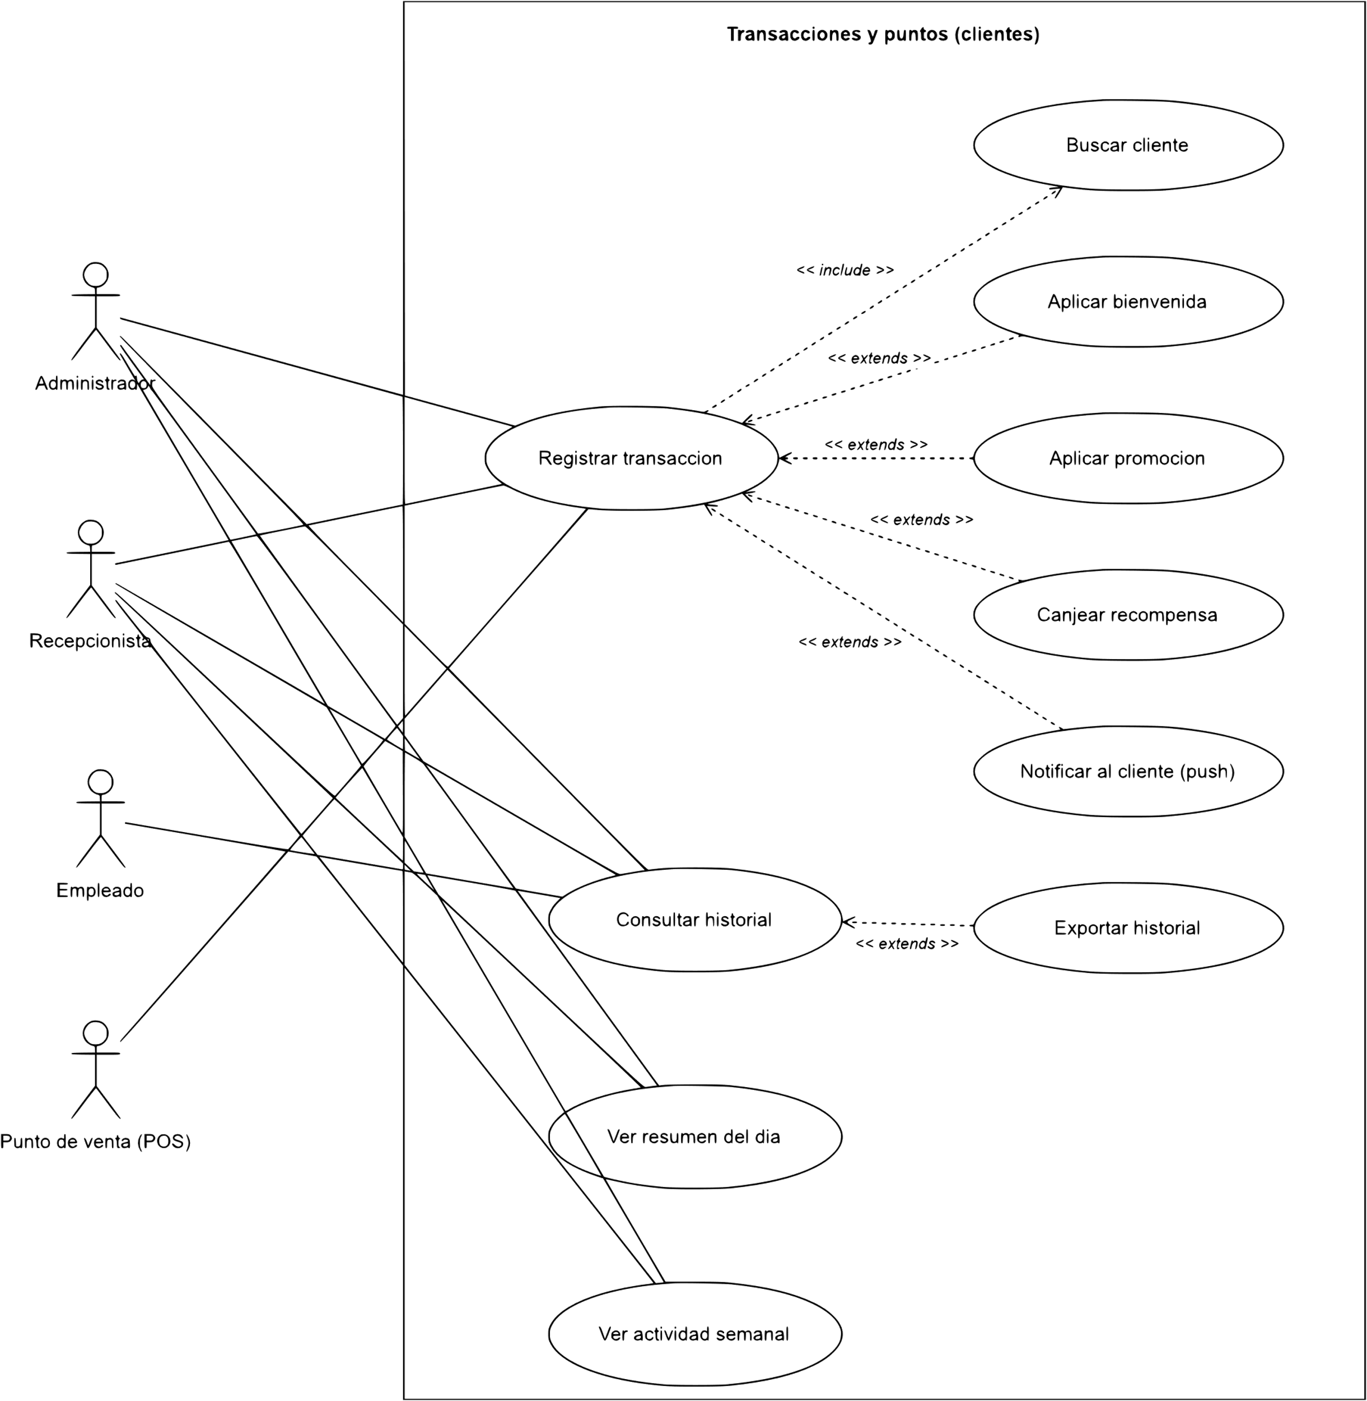
5.5.4 Diagrama para transacciones y puntos

Figura 4 Diagrama de casos de uso: Transacciones y puntos

5.5.5 Diagrama para operadores turísticos
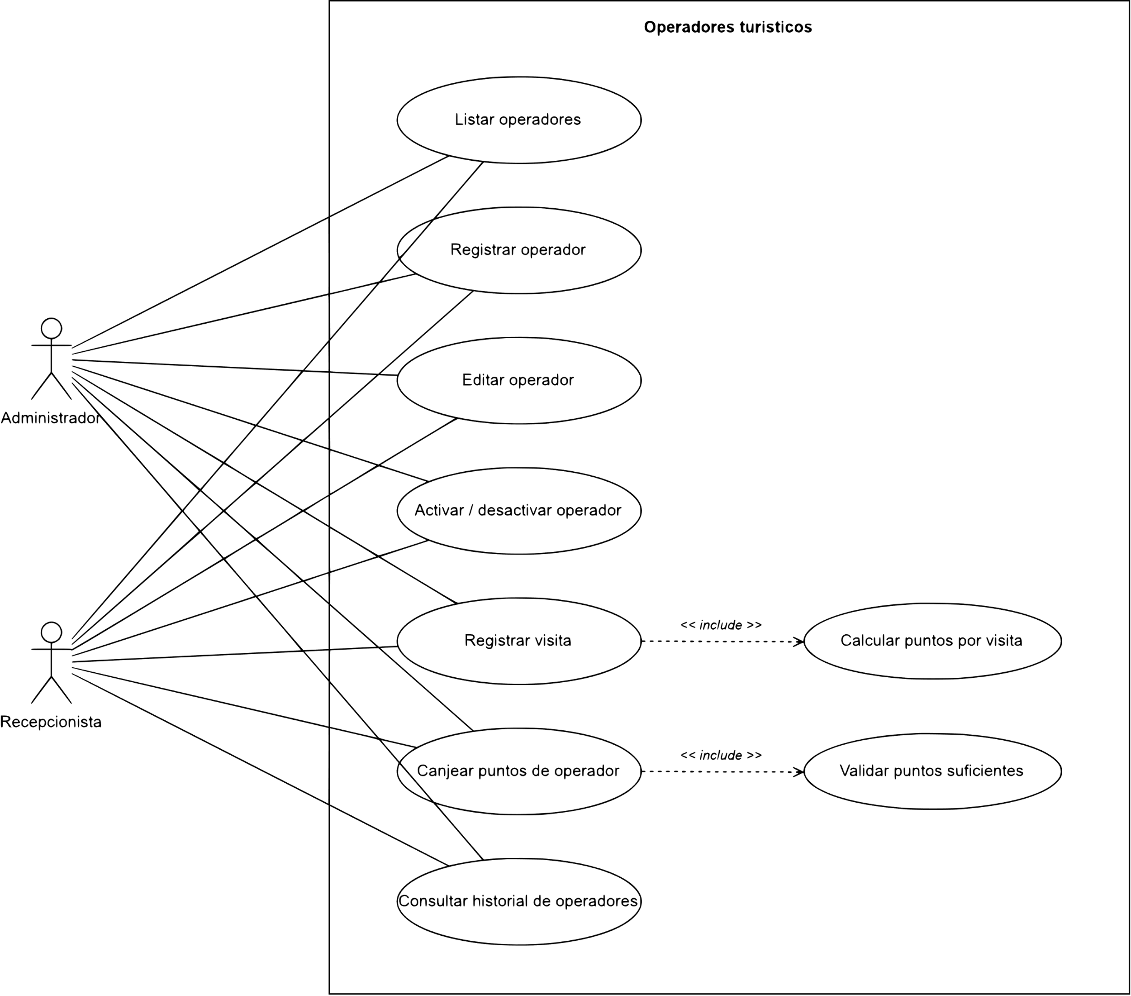

Figura 5 Diagrama de casos de uso: Operadores turísticos

5.5.6 Diagrama para recompensas
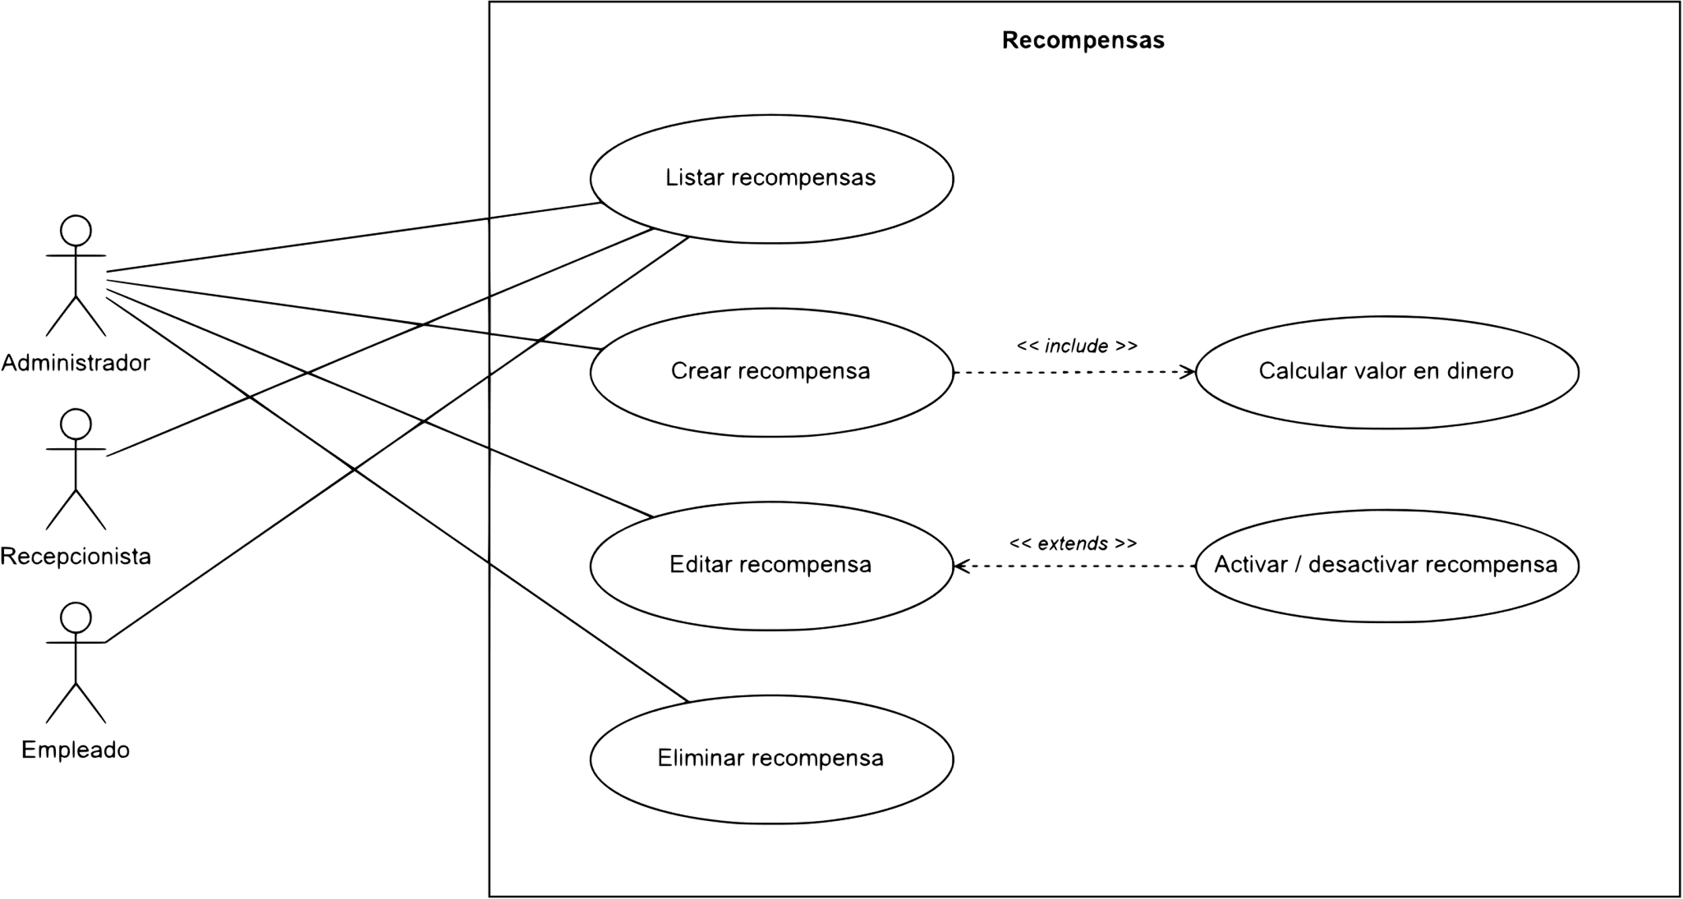

Figura 6 Diagrama de casos de uso: Recompensas

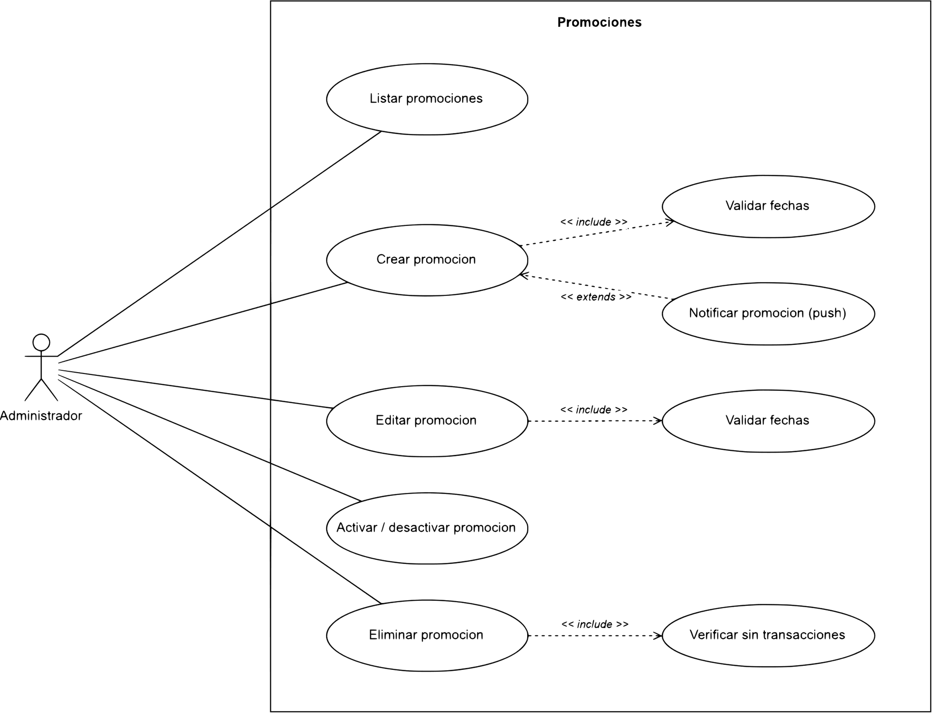
5.5.7 Diagrama para promociones

Figura 7 Diagrama de casos de uso: Promociones

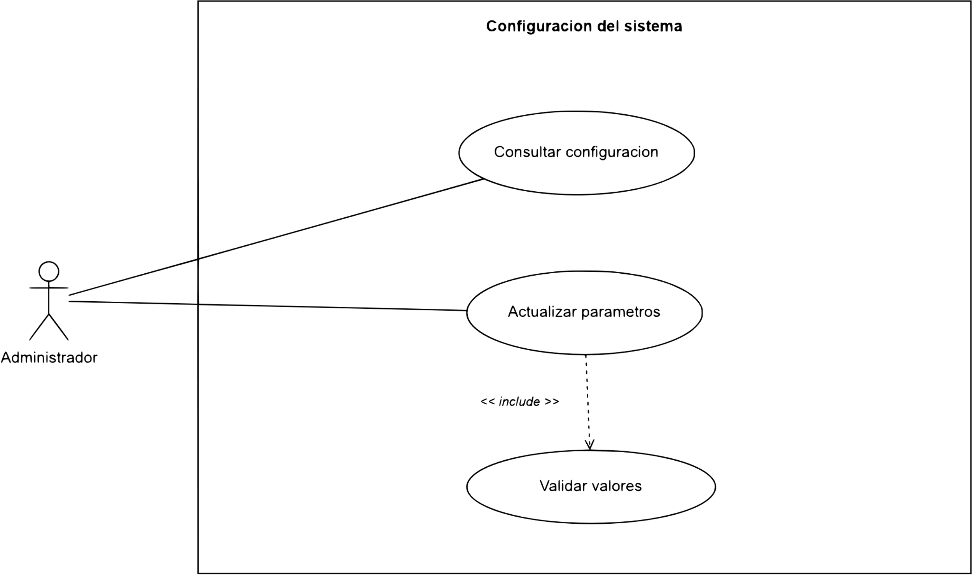
5.5.8 Diagrama para configuración del sistema

Figura 8 Diagrama de casos de uso: Configuración del sistema

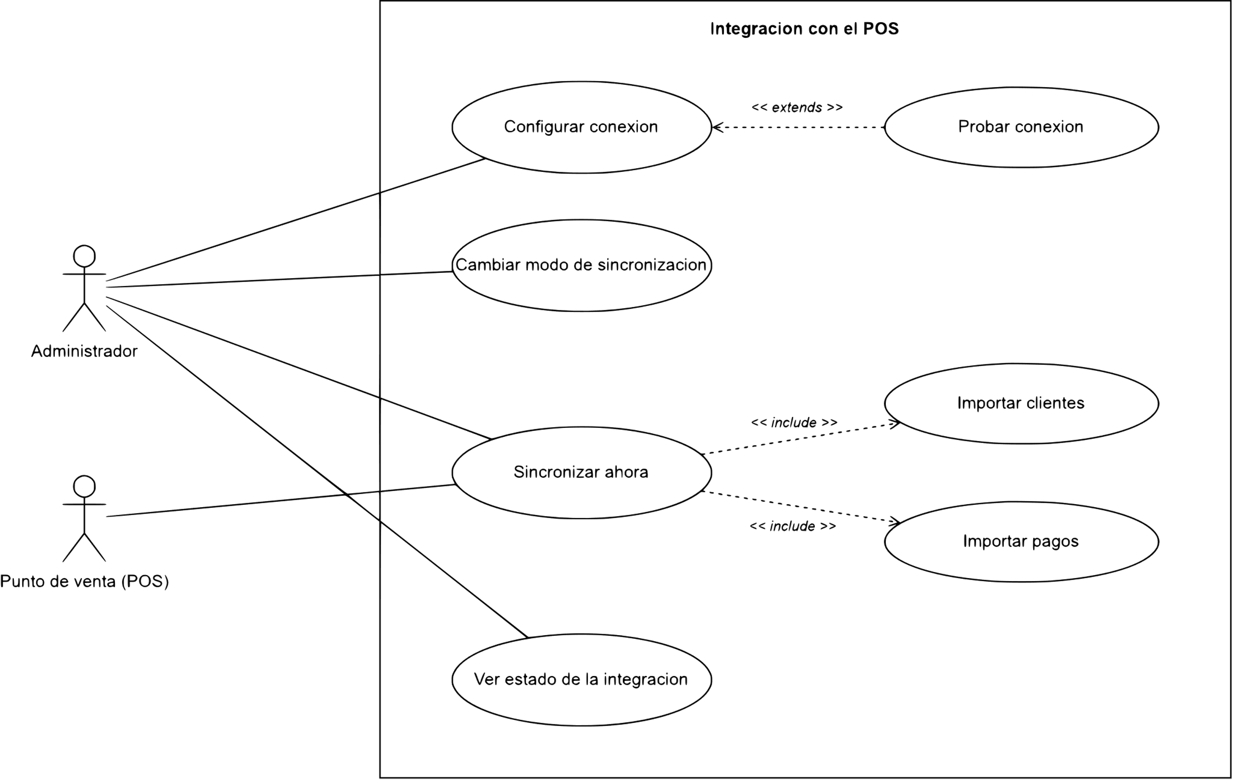
5.5.9 Diagrama para integración con el POS

Figura 9 Diagrama de casos de uso: Integración con el POS

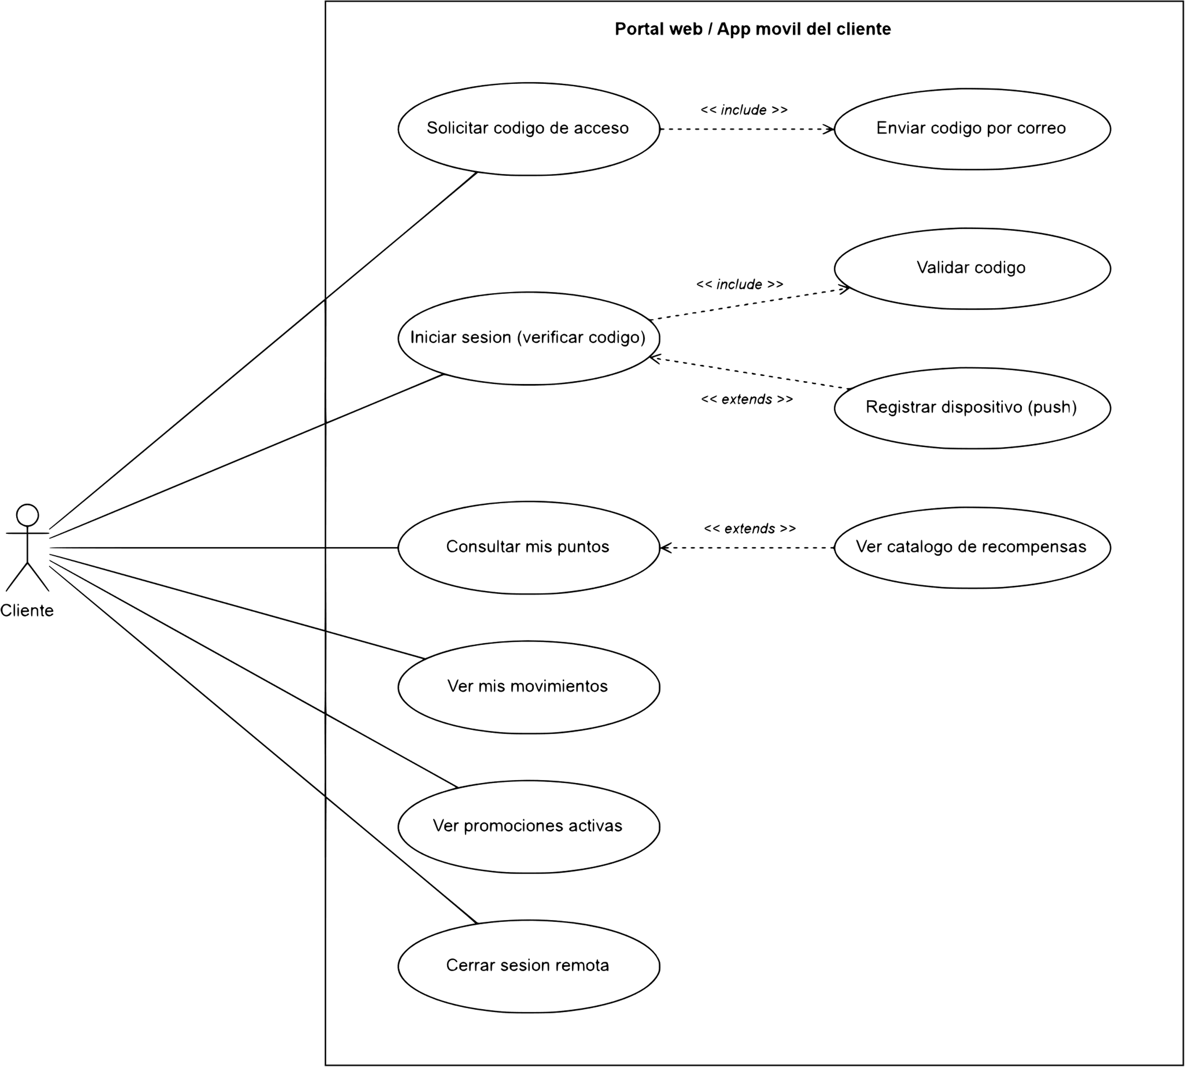
5.5.10 Diagrama para portal / app del cliente

Figura 10 Diagrama de casos de uso: Portal / App del cliente

5.5.11 Diagrama para tareas automáticas (cron)
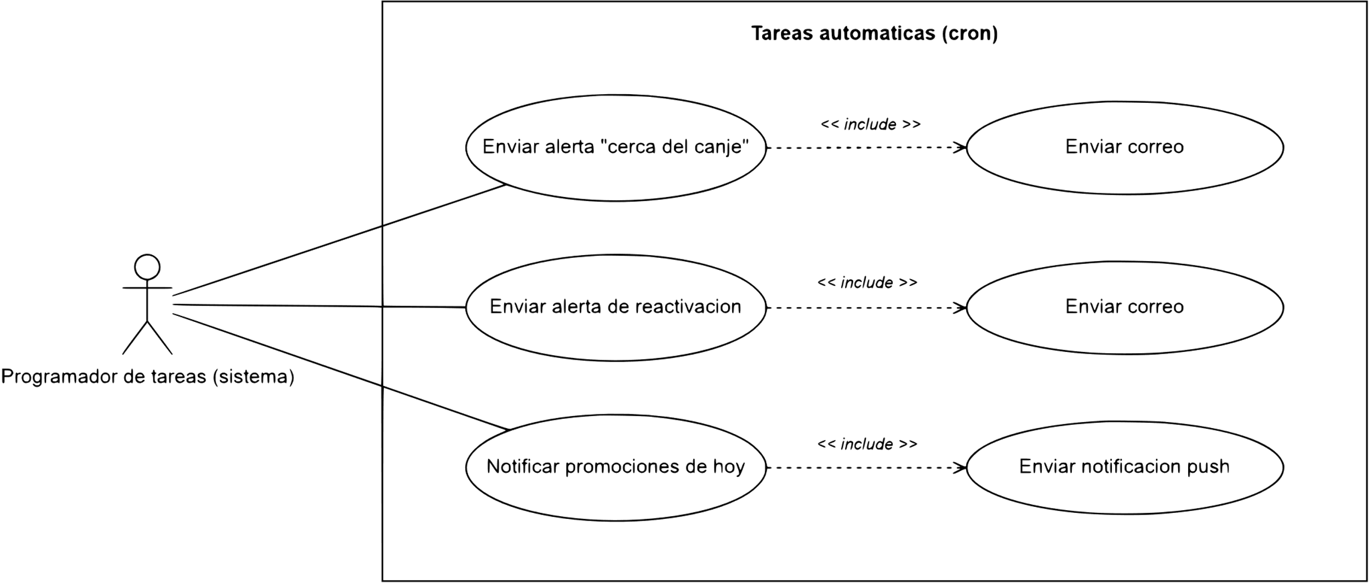
Figura 11 Diagrama de casos de uso: Tareas automáticas (cron)

